Горьковская дирекция инфраструктуры –
структурное подразделение Центральной дирекции инфраструктуры –
филиала ОАО «РЖД»
Служба охраны труда, промышленной безопасности и экологического контроля

Информационный листок по правилам безопасного поведения на железной дороге
с приведением примеров случаев травмирования детей и подростков на объектах железнодорожной инфраструктуры
Горьковской железной дороги (за 7 месяцев 2017г.)

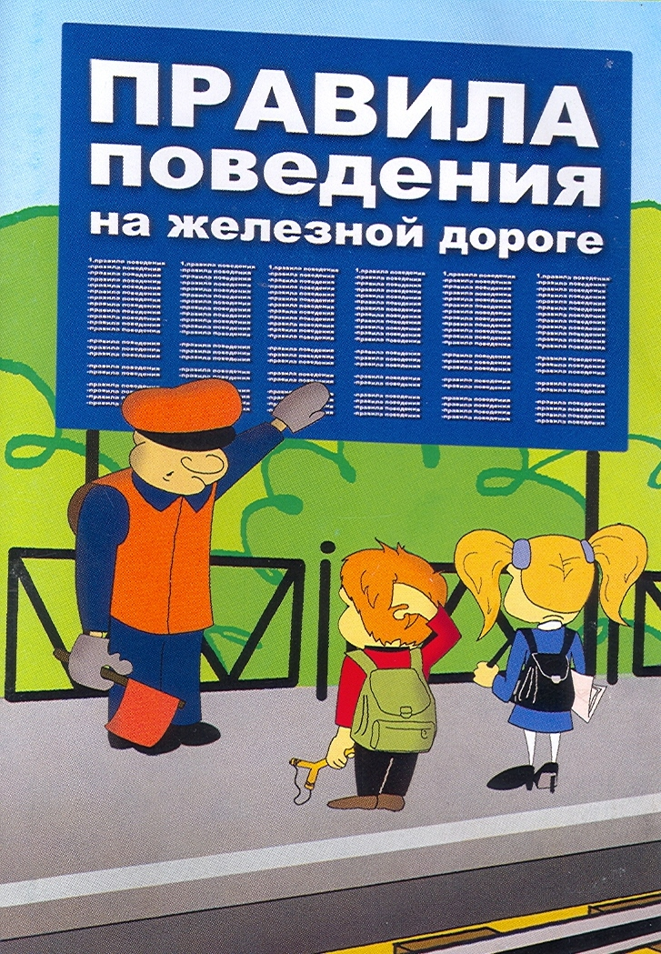

Нижний Новгород
2017 год

Железная дорога – это зона повышенной опасности.
Особую тревогу вызывают случаи травмирования детей и подростков на объектах железнодорожной инфраструктуры.
С начала 2017 года на Горьковской железной дороге травмировано 15 несовершеннолетних, за аналогичный период 2016 года пострадало столько же подростков.
От наезда подвижного состава при хождении по железнодорожным путям в неустановленных местах травмировано 11 подростков, из них 4 - смертельно.
От воздействия электротока травмировано 4 несовершеннолетних, из них 2 человека смертельно.
Причина несчастных случаев с детьми и подростками – либо вина взрослых, либо беспечность самих подростков, либо хулиганство, т.е. - нарушение правил нахождения на железной дороге: хождение по железнодорожным путям в неустановленных местах, игнорирование подземных переходов и пешеходных мостов, нахождение на путях в наушниках, разговоры по мобильному телефону, что лишало возможности услышать сигналы, подаваемые локомотивной бригадой поезда, озорство на железнодорожных путях.
Несоблюдение правил безопасности на железной дороге приводит к трагическим последствиям.
06.01.2017 на станции Навашино в районе пассажирской платформы пассажирским поездом сообщением Чебоксары-Москва травмированы 2 граждан, в том числе 11-летняя девочка, которая вместе с бабушкой перебегали через ж.д. пути перед прибывающим поездом.
Машинистом поезда были поданы оповестительные сигналы большой громкости и применено экстренное торможение, но в виду малого расстояния и того, что девочка упала, споткнувшись о рельс, а бабушка пыталась оттащить ребёнка из опасной зоны, наезд предотвратить не удалось. В результате наезда у девочки травма ноги, у бабушки черепно-мозговая травма. Пострадавшие были доставлены в ЦРБ г. Выкса. Если бы они воспользовались пешеходным мостом, для того чтобы попасть на пассажирскую платформу, то этой трагедии бы не произошло.
16.01.2017 в районе остановочной платформы Высоково травмирован от воздействия электротока 14-летний подросток, который во время движения электропоезда осуществил несанкционированный подъём на крышу вагона, коснулся правой рукой грозозащитного изолятора и от воздействия электротока получил электротравму, после чего упал в междупутье 1-го и 2-го пути перегона Починки - Козино. Пострадавший на скорой помощи был доставлен в детскую областную больницу г. Нижнего Новгорода. Полученная травма тяжёлая (ампутирована рука).
19.01.2017 на станции Можга при следовании грузового поезда травмирован 15-летний подросток.
Локомотивная бригада за 70 метров заметила молодого человека, переходящего железнодорожные пути по пешеходному переходу. Молодой человек был в наушниках, на голову накинут капюшон. Локомотивной бригадой незамедлительно были поданы световой сигнал и звуковой сигнал большой громкости но на них подросток не реагировал. Применено экстренное торможение. Примерно за 20 м от локомотива молодой человек всё-таки заметил поезд и попытался отпрыгнуть, но из-за малого расстояния столкновения избежать не удалось. Пострадавший был госпитализирован в реанимацию Можгинской ЦРБ. Подросток получил тяжёлые травмы.
07.02.2017 16-летний подросток, выйдя из электропоезда на остановочной платформе 807 км, спрыгнул перед головным вагоном и начал переходить железнодорожные пути в неустановленном месте, не убедившись в отсутствии приближающихся поездов. По соседнему пути следовал грузовой состав в направлении станции Дербышки. На подаваемые машинистом звуковые и световые сигналы подросток своевременно не отреагировал и был задет по касательной подвижным составом, в результате чего получил закрытый перелом предплечья, ссадины правой кисти и левой подвздошной области.
21.02.2017 15-летний подросток на остановочной платформе Карякинская, зацепившись за хвостовой вагон пригородного электропоезда, поехал в сторону г. Владимир, планируя проехать «зацепером» до ближайшей станции. Однако поезд, не остановился и проехал остановку со скоростью 100 км/ч. Подросток решил спрыгнуть с электропоезда, в результате чего получил черепно-мозговую травму, перелом костей носа, открытый перелом левой руки.
21.03.2017 на ст. Красноуфимск грузовым поездом смертельно травмирована 17-летняя девушка, которая с целью суицида за 50 метров до приближающегося поезда шагнула в колею нечетного пути, встала спиной к поезду и подняла вверх руки. В телефоне пострадавшей девушки обнаружено исходящее СМС сообщение «Я пошла на рельсы». Со слов её брата, не за долго до произошедшего девушка поругалась с молодым человеком.
26.03.2017 на ст. Агрыз грузовым поездом травмирован 14-летний подросток, который вместе с братом переходили пути по пешеходному переходу. Подростки находились на пешеходном переходе в междупутье во время прохода грузового поезда нечетного направления, слушали музыку в наушниках, на голове одного из них был накинут капюшон. Увидев, что и с четного направления приближается грузовой поезд, побежали обратно к началу пешеходного перехода. Один из подростков бежал первым, успел перебежать на безопасное расстояние, а другой был задет локомотивом по касательной. Локомотивной бригадой применено экстренное торможение, но ввиду малого расстояния наезд предотвратить не удалось. Подросток был госпитализирован в Агрызскую ЦРБ. с диагнозом: черепно-мозговая травма. После операции был доставлен в лечебное учреждение г. Казани.
31.05.2017 15- летний юноша, прогуливаясь вместе с девушкой около станции Ометьево, предложил подняться на крышу вагона поезда, стоящего на 3 пути ст. Ометьево посмотреть обзор. Молодой человек по лестнице поднялся первым, следом девушка. Прошлись до противоположного края вагона, после чего пошли обратно. Девушка шла впереди, когда услышала хлопок и вспышку. Повернувшись к юноше, увидела, что он лежит без сознания и на нем горит одежда. Начала тушить его своей кофтой и звать на помощь. Дежурная по станции Ометьево вызвала скорую помощь. Пострадавший госпитализирован бригадой скорой помощи в республиканскую клиническую больницу г. Казань. От полученной электротравмы скончался в больнице.
02.06.2017 15-летняя девушка при попытке подняться на цистерну, стоящую на 2 пути станции Янаул была травмирована электрическим током с последующим падением в междупутье, где и была обнаружена. На скорой помощи пострадавшая была отправлена в ЦРБ станции Янаул.
18.06.2017 14-летний подросток в компании друзей шёл по пешеходному мосту Центрального парка станции Канаш. Поднявшись на мост, друзья ушли вперед, а юноша шел позади них. Через небольшой промежуток времени услышали крик: «Стойте! Куда Вы?» Повернувшись, они увидели своего друга, стоящего на крыше ограждения фидерной трассы, установленной на пешеходном мосту Центрально парка. Произошла вспышка, после чего подросток загорелся. Увидев это, друзья начали звать на помощь. Прибывший на место происшествия персонал скорой помощи констатировал смерть пострадавшего в результате полученных ожогов.
23.06.2017 на перегоне Игумново - Дзержинск пригородным поездом смертельно травмирован 15-летний подросток ученик МБОУ СОШ № 20 г. Дзержинска. Подросток в непосредственной близости от приближающегося поезда, переходил через железнодорожные пути в капюшоне и наушниках. Локомотивной бригадой подавались звуковые сигналы большой громкости, на которые человек не реагировал. Незамедлительно было применено экстренное торможение, однако ввиду высокой скорости и малого расстояния травмирование предотвратить не удалось.
На станции Дзержинск расположен автомобильный путепровод, оборудованный пешеходными дорожками и сходами с него, однако граждане осуществляют несанкционированный переход через железнодорожные пути, путем перелезания через установленный на данном участке бетонный забор, либо путем его обхода, тем самым подвергают свою жизнь опасности.
28.06.2017 от машиниста пассажирского поезда поступило сообщение об обнаружении трупа молодого человека (голова в колее, туловище снаружи) на перегоне Юдино – Восстание.
Пострадавшим оказался 17-летний молодой человек, проживающий в Пензенской области. Вблизи места травмирования жилой массив отсутствует. В 30 метрах от места происшествия, в лесополосе был обнаружен рюкзак, в котором находились паспорт, ноутбук и телефон (планшет) с вкладкой «Отряд самоубийц».
В социальной сети «В контакте» обнаружено объявление о пропаже данного молодого человека.
30.06.2017 на остановочной платформе 932 км перегона Стрижи – Лянгасово пригородным поездом травмирован 15-летний подросток, который пытался затащить мотоцикл на остановочную платформу. Затем повернувшись спиной, стал двигаться в сторону железнодорожного пути, оказался в габарите подвижного состава. Машинист подавал звуковые сигналы большой громкости, но пострадавший находился в шлеме и на сигналы не реагировал. Применено экстренное торможение, но ввиду малого расстояния наезд предотвратить не удалось. Пострадавший доставлен в больницу г. Кирова. В результате наезда подвижного состава юноша получил серьёзные травмы: ампутирован большой палец правой стопы и три пальца на левой стопе, перелом тазовой кости.
11.07.2017 на перегоне Красноуфимск – Зюрзя при следовании грузового поезда травмирован 5-летний ребёнок (страдает аутизмом, инвалид 1 группы, не разговаривает с рождения). Мальчик ушёл со двора своего дома и пошёл по обочине железнодорожного пути. Локомотивной бригадой подавались звуковые сигналы большой громкости, применено экстренное торможение, однако ребёнок был задет локомотивом по касательной. Доставлен в больницу г. Красноуфимска, затем в детскую областную больницу г. Екатеринбурга. Диагноз: перелом основания черепа, ушиб головного мозга, удар слева в височную часть головы.
13.08.2017 в 23.59. на станции Рабак грузовым поездом смертельно травмирован 16-летний подросток, который лежал на железнодорожном пути. Машинистом применено экстренное торможение, но ввиду малого расстояния наезд предотвратить не удалось.
Подросток, встретившись с друзьями в 20.00. в торговой точке приобрел спиртные напитки, после чего распили спиртные напитки и направились на дискотеку в клуб, где он встретился со знакомой девушкой, которая около 22.45. проводила его до места проживания. После чего, дождавшись, когда молодой человек зайдет домой и зажжет свет, девушка направилась к себе домой в поселок Рабак, который находится на расстоянии 2 км, если идти вдоль железнодорожного пути.
Со слов друзей, пострадавший неоднократно ранее высказывал намерения покончить жизнь самоубийством, в связи с конфликтом с девушкой, кроме того рассказывал своим друзьям, что ранее он ложился на рельсы и засыпал, а просыпался от звуков приближающего поезда.

В очередной раз хотим напомнить, что железная дорога не место для игр и развлечений. Уважаемые взрослые, не допускайте, чтобы дети оставались без вашего присмотра на железной дороге.

УЧАЩИЕСЯ ШКОЛ!
СОБЛЮДАЙТЕ ПРАВИЛА БЕЗОПАСНОСТИ
НА ЖЕЛЕЗНОДОРОЖНОМ ТРАНСПОРТЕ!

От знания элементарных правил поведения в зоне железной дороги зависит жизнь и ваша судьба, а также ваших родных и близких.

Напряжение в контактном проводе составляет 27500 В, поэтому смертельную травму можно получить, даже не касаясь контактного провода, достаточно приблизиться к нему на расстояние менее 2 метров.
Подниматься на крышу вагонов, стоящих под контактным проводом, залезать на опоры контактной сети и фермы мостов - заранее подвергать себя на мучительную гибель.

Поезда по железным дорогам следуют со скоростью до 200 км/час. Если взять максимальную скорость, то по расчету поезд за 1 секунду пройдет 55 метров. Подумайте, как это много - никогда не перебегайте пути перед близко идущим поездом. Помните! Поезд сразу остановить нельзя. Тормозной путь в зависимости от массы и скорости поезда составляет от 700 до 1000 метров.

Для перехода через железнодорожные пути пользуйтесь пешеходными мостами, настилами и переездами, обращая внимание на указатели, прислушиваясь к подаваемым сигналам.
Прежде чем перейти пути, убедитесь, что они свободны!
Множество случаев травмирования происходят тогда, когда люди переходят пути сразу после проследования поезда, не убедившись в отсутствии поезда встречного направления.
Особое внимание необходимо обратить на случаи травмирования, происходящие всё чаще с подростками, которые, переходят через железнодорожные пути или идут вдоль путей слушая музыку через наушники плеера или телефона, в результате чего не слышат сигналы подаваемые локомотивом. Цена прослушивания музыки в таких местах – жизнь !!!.

Не стойте на краю платформы, а также ради экономии времени не прыгайте с платформ на железнодорожный путь и не залезайте на пассажирские платформы в неустановленных местах.
Обратите внимание на линию вдоль края платформы, за неё запрещается заходить до полной остановки поезда. Пассажиры, нарушившие это правило могут быть задеты подвижным составом, или упасть между платформой и поездом, получив при этом тяжелейшие травмы.

Помните, что платой за беспечность может стать ваша жизнь и здоровье.

Не нарушайте установленных правил,
берегите себя и других от несчастных случаев!

